Kohya_ss炼制LoRA模型 使用文档

1. 双击kohya_ss中文启动器启动项目
2. 选中lora选项卡

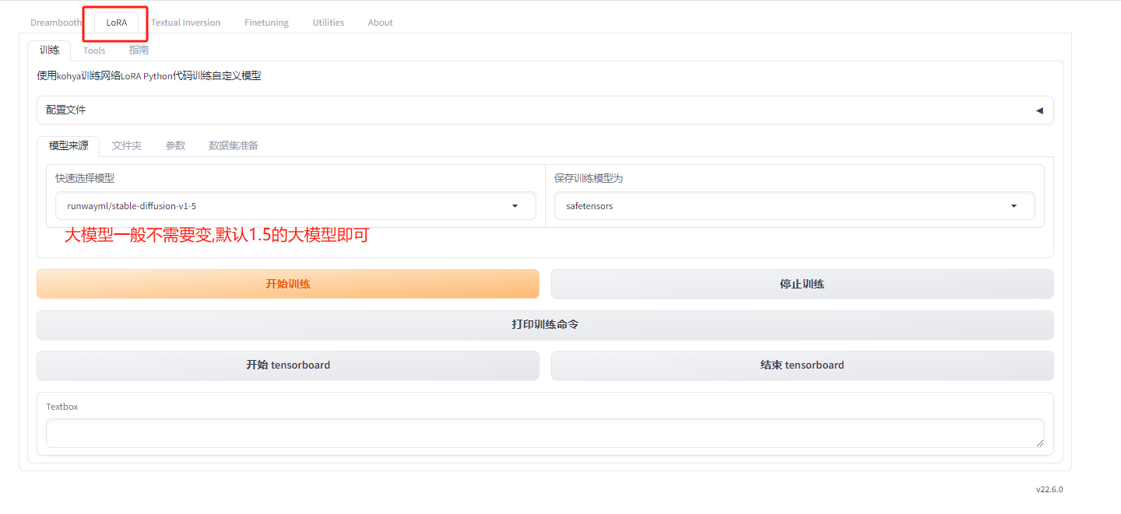

1. 创建文件夹

创建一个素材文件夹，自定义命名。

文件夹下再创建3个文件夹，分别为image，log，model

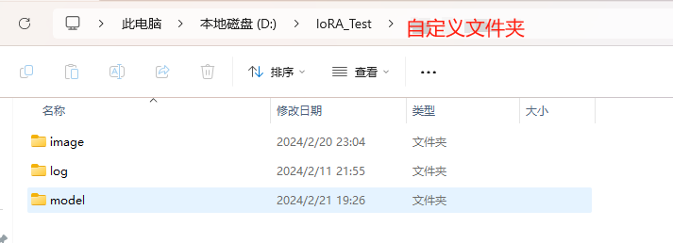

再image下再创建N个文件夹（你想训练几个模型就创几个,一般都是一个）

命名规则 数字_自定义名字

如:30_女孩

30代表每张图片训练30次

数字和下划线不能有错

后缀可以自定义

将要训练的图片素材保存到新建的文件夹里面

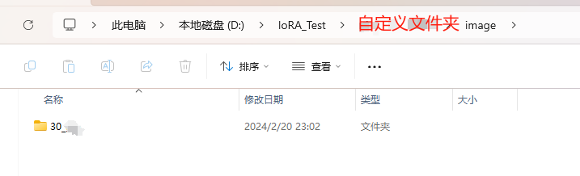

1. 图片打标

在StableDeffusion中选中WD1.4标签器,选择批量处理文件夹

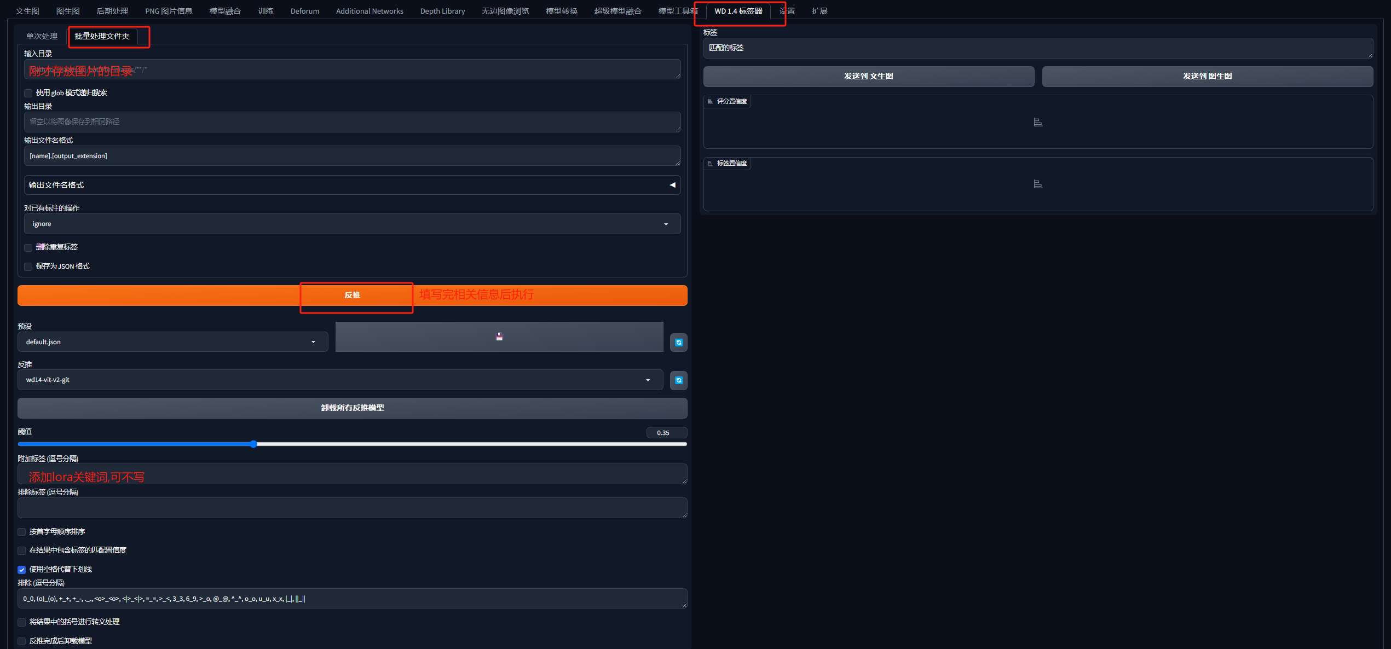

输入目录填前一步图片保存目录,有多个文件需要多次

其他基本不需要做改动

1. 填写路径

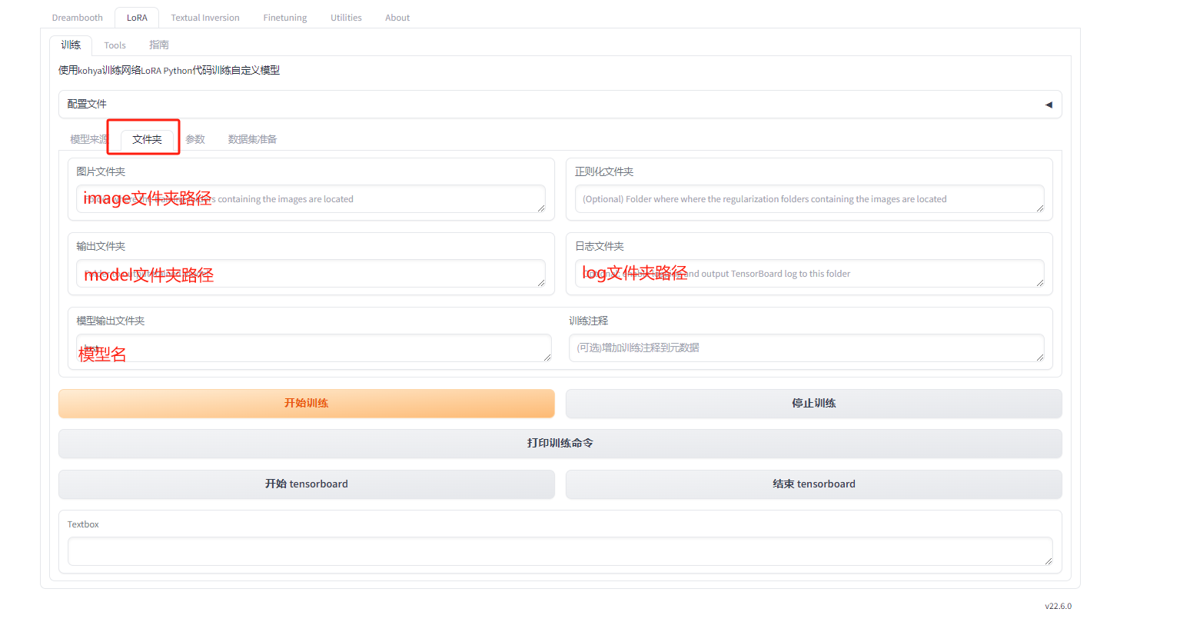

1. 调整参数

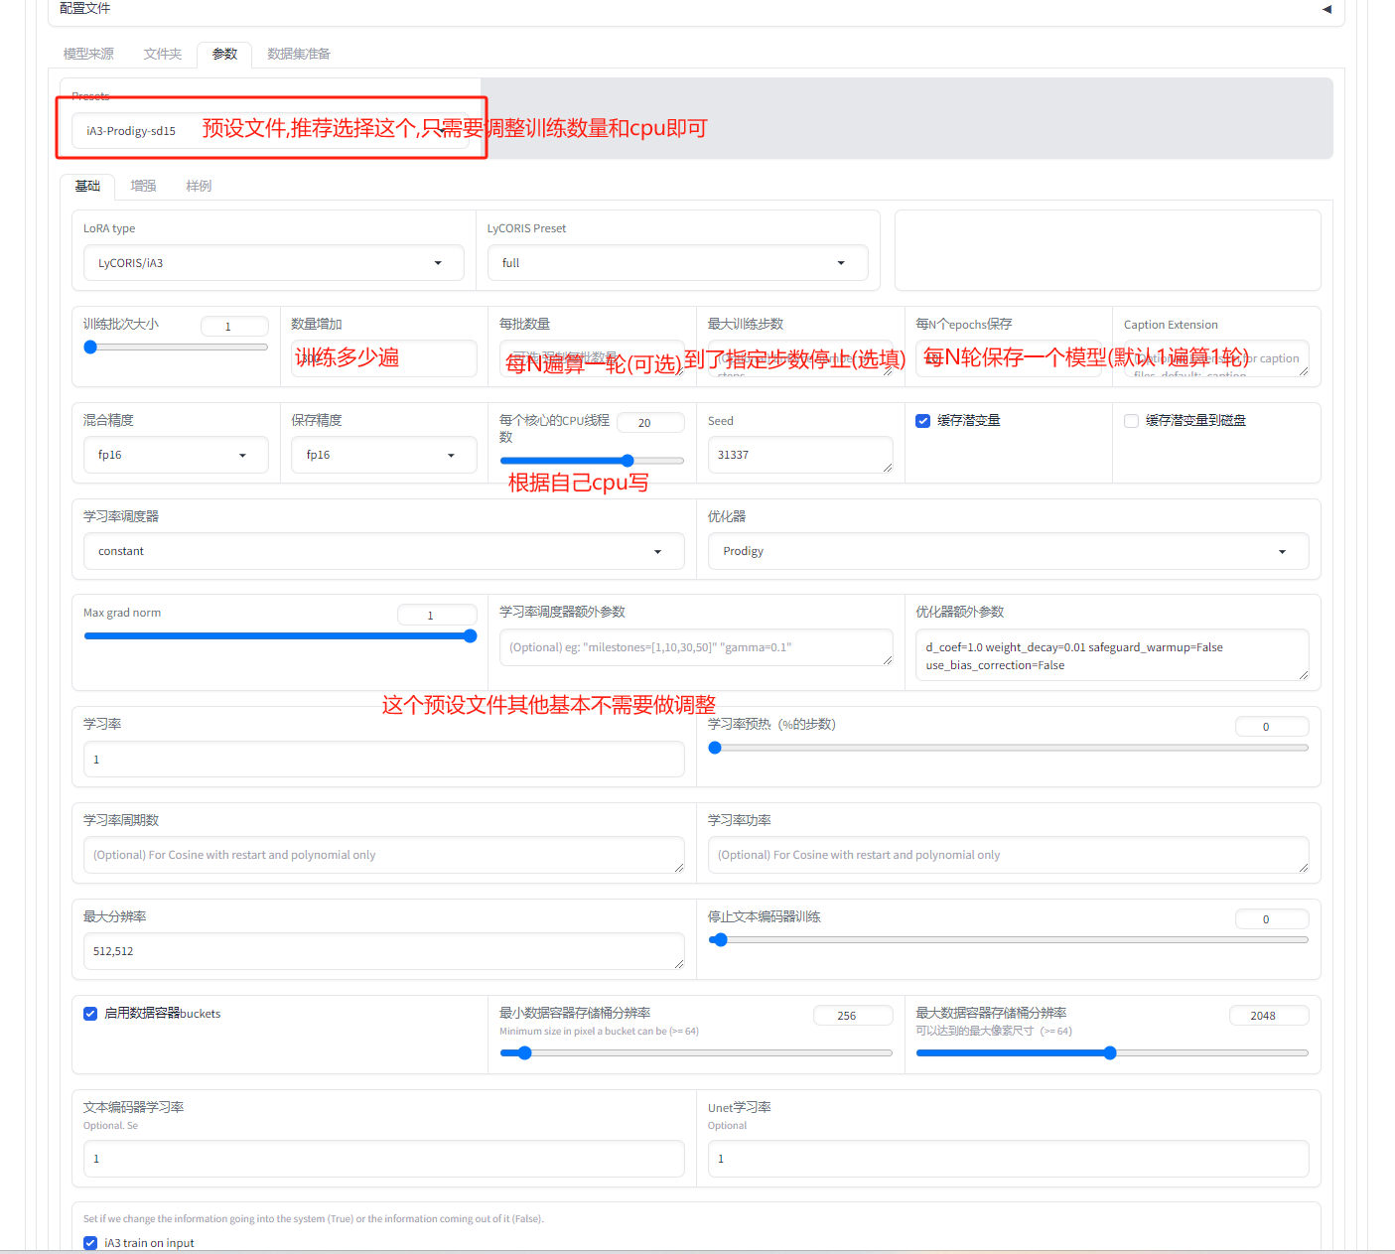

调整完参数后点击开始训练,等待训练结束

1. 生成

训练结束后模型会生成在前面创建的model文件夹中,包括带序号的过程模型和一个不带序号的最终模型(最终模型的品质不一定比过程模型好)

将训练出来的lora模型分别放入StableDeffusion目录下的\models\Lora和\extensions\sd-webui-additional-networks\models\lora文件夹下